童軍小隊分組旅行計畫
- 請小隊一起依主題設計一天到二天於大台南的旅遊活動，內容包含：虛擬預設的時間、旅行的地點、交通方式、攜帶物品、活動分工、旅遊行程內容（包括午餐）與特色、還請將概估預算列出算出每人的平均分攤費用。活動設計請一律從家裡或安順國中出發，依自己的創意和巧思設計一個真的可以挑戰的行程。
- 交通方式：請依主題利用火車、捷運、公車、腳踏車或步行，或統合搭配幾種交通工具。
3.請先蒐集景點資料，查詢交通接駁車輛，做一個安全且深度之旅。

◎設定主題：
◎參加成員：三年 4 班 第 6小隊
小隊員包括：
◎計畫前往的地點：新光三越

◎活動分工：（小隊長:鄭信新）（總務：鄭信新）（攝影：黃伯豪）（活動：黃伯豪）
（資料：鄭信新）
＊時間規劃包括：集合時間及地點，交通工具？附近地圖及景點？午餐在哪用餐？有無特色小吃？旅遊景點中最值得參訪的點？約幾點回家等，請小隊集思廣益，腦力激盪一下！
◎為避免有人沒事做，請每人依主題完成一張學習單，小隊討論後票選出最佳行程於下週進行報告。
時間規劃 | 地點或行程安排及景點特色說明 | 準備物品 | 交通工具 | 預算
7月1日  早上8:20  早上9:10  早上11:00  中午12:00  下午13:30  下午13:40  下午3:00  下午4:00  下午5:00 | 到安順國中坐18號公車  到南方公園逛逛  到達新光三越(中山店)  吃飯到銅板嚴選韓式烤肉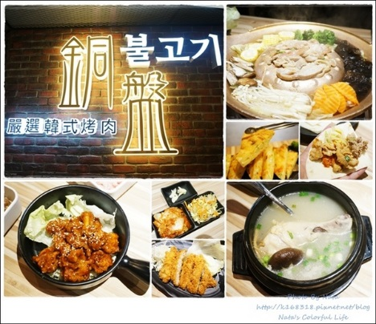  到台南火車站  作99號公車到安平老街  吃蝦捲  安平豆花  冰  買蝦餅  坐99號公車回台南火車站  到達台南火車站準備回安順國中  回到安順國中  走路回家 | 水,零錢,食物 | 公車  走路 | 18元  599元  18元  50元  30元  12元  100元  18元  18元  總共863元

